红河职业技术学院
2021-2022年度信息公开工作报告

根据《云南省教育厅办公室关于做好2022年高校信息公开年度报告工作的通知》要求，对照《教育部关于公布<高等学校信息公开事项清单>的通知》（教办函〔2014〕23号）内容，红河职业技术学院（以下简称“学院”）高度重视信息公开工作，认真对2021年9月1日至2022年8月31日信息公开情况进行了梳理总结，现将学院信息公开情况报告如下。
一、信息公开工作情况
学院自2020年办学以来，高度重视信息公开工作，严格按照教育部、省教育厅的相关要求，坚持“积极主动公开、保障各方权益、严守学院秘密”的原则，紧紧围绕《高等学校信息公开事项清单》学院基本信息、招生考试信息、财务资产及收费信息、人事师资信息、教学质量信息、学生管理信息、学风建设信息、学位学科信息、对外交流与合作信息以及其他信息10个类别50个公共事项，不断推进学院信息公开，提升学院工作透明度，切实保障社会公众和师生员工的知情权和监督权。
（一）成立信息公开领导机构。学院党委高度重视信息公开工作，成立了由党委书记和党委副书记、院长双组长制的信息公开领导小组，办公室（党委巡察办）、纪检科、组织部、宣传部、教务科、人事科、财务科、后勤管理科、招生就业中心、科研中心、工会等相关部门负责人为成员。信息公开领导小组主要负责信息公开相关制度制订、重要公开内容审核、申请公开内容审批等工作，领导小组下设办公室设在办公室（党委巡察办），办公室负责人为主任，宣传部负责人为副主任，负责日常信息公开内容审核、公开等具体工作。为进一步加强信息公开时效性、准确性和必要性，规定信息公开相关部门负责人为信息公开第一责任人，全权负责公开信息的审定工作。同时，纪检科、宣传部加强对信息公开的纪检监督和规范性审查，确保公开的信息不违反国家有关法律法规。
（二）推进信息公开平台建设。学院成立伊始，就把高效便民公开信息作为重点工作，积极推进信息化手段建设。到目前为止，已搭建学院门户网站、微信公众号、新浪微博、校园协同办公平台等线上信息化平台，切实推动信息公开便捷化。同时，学院在园区内建设信息公开橱窗，用于定期公开学院相关工作推进情况、重要制度等信息。为进一步强化信息公开和沟通交流，首先是建立了校领导定期不定期召开师生座谈会制度，定期向师生传达学院改革发展工作进展情况，及时了解师生学习生活诉求；其次是设立了书记院长信箱，及时答复师生诉求。
（三）按要求做好信息公开。学院严格按照《高等学校信息公开事项清单》，按照公开范围、公开内容、公开形式等要求，主动公开相关信息。如学院章程、招生简章、重要工程招标、人事招聘等信息，全部在官网公开主动接受监督；评优评先、干部任命、绩效考核等信息，均按要求在学院公示栏进行公示，做到公平、公正、公开；绩效分配改革、年终考核办法等涉及教职员工切身利益的信息，均通过教职工大会向教职工说明，并征询教职工意见建议，修改完善相关制度。同时，学院制定了相关规章制度，按要求开展公开信息规范性审查工作。
二、信息主动公开情况
（一）主动公开信息数量。2021年9月1日至2022年8月31日，学院主动公开信息共191条，其中通过网站公开信息约165条，通过宣传橱窗公开信息16条，通过会议、文件形式公开信息4条，通过微信公众号等平台公开信息16条，通过学院协同办公平台公开信息109条。
（二）主动公开信息方式。一是通过学院官网和微信公众号公布信息。社会公众和学院师生可以通过登录官方网站及时了解到学院各项工作开展情况、工作动态及工作成果；微信公众号最好当前宣传学院，公布学院重要信息的主要方式，是学院信息公开的重点平台，微信公众平台目前有用户11788人，2022年，累计编发涉及校园活动、招生宣传、合作交流等多个方面信息推送591条，累计阅读量达34.5万人/次，进一步拓展信息公开面，拓宽师生了解信息的方式。二是通过召开教职工大会、师生座谈会、专题调研座谈会等会议方式，主动公开学院信息。三是利用园区内宣传栏、信息栏、公告栏、LED屏幕等形式公开信息。
（三）主动公开信息的主要内容。以公开为原则，不公开为例外，除涉及安全、保密等内容不予公开外，严格按照中央、教育部和省教育厅要求公开相关信息。
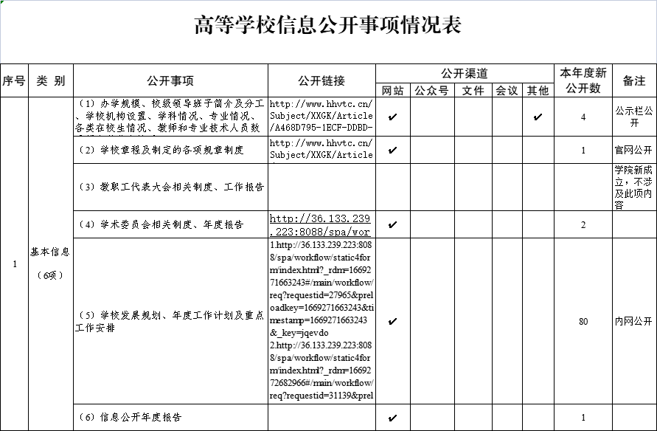

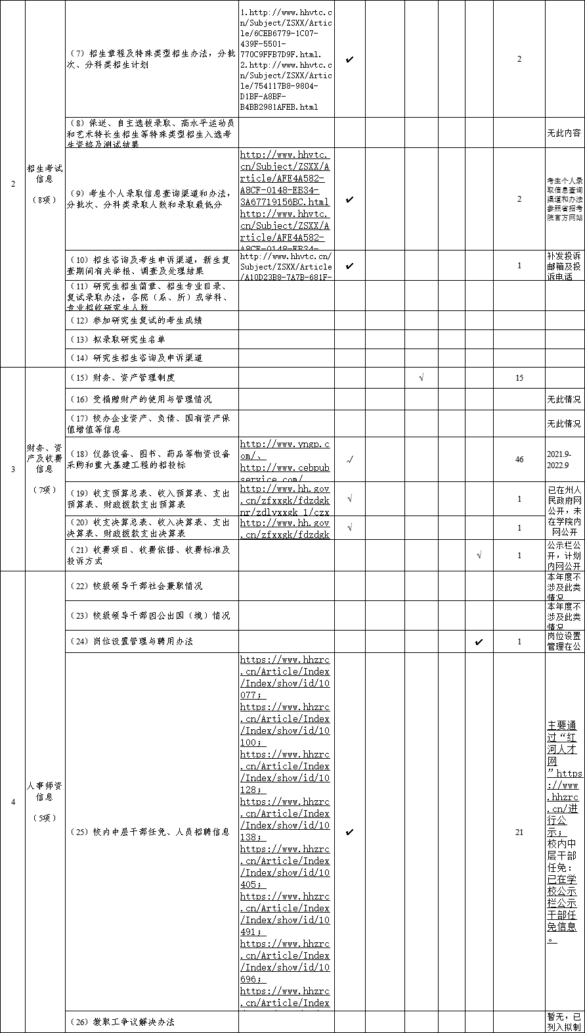
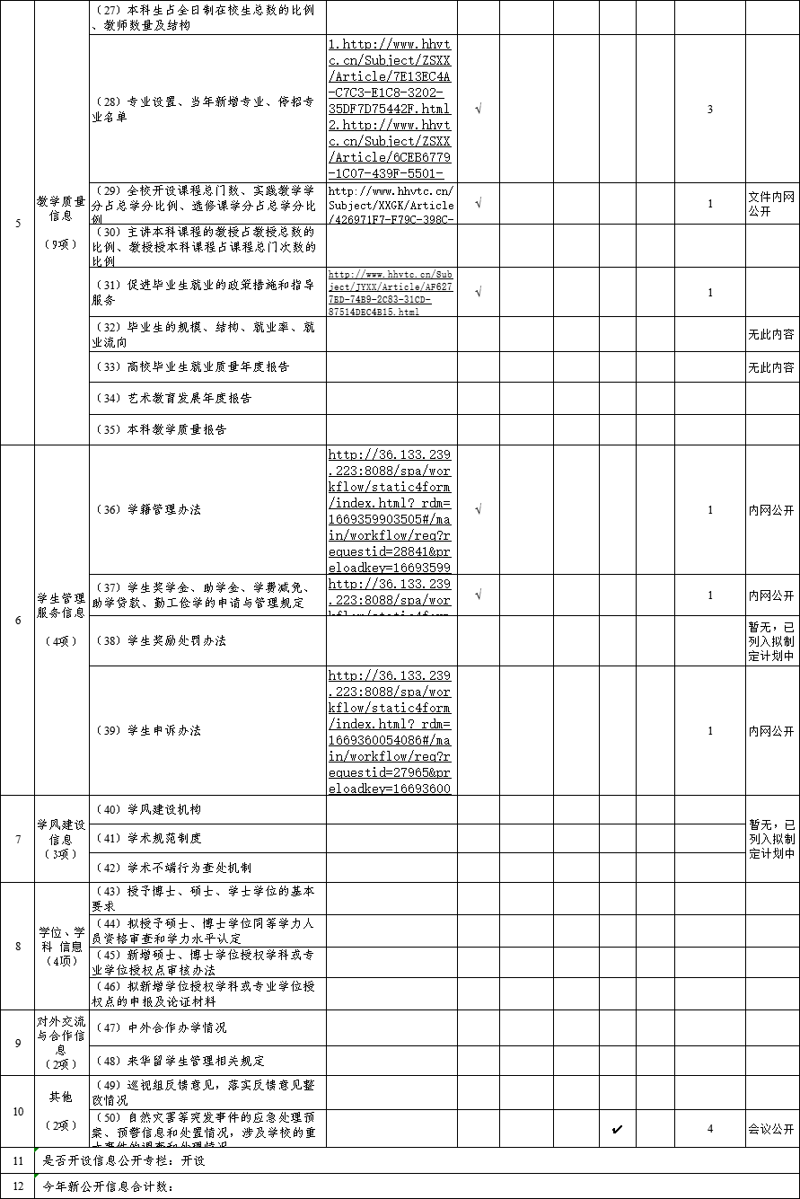
（四）信息公开的重点
1.招生信息公开。招生考试信息是社会和考生关注的重点，为此，学院切实健全招生考试信息公开制度，严格按照公示招生相关信息。为确保招生信息公开事项真实完整，招生就业中心根据学院专业实际，及时制定招生简章，经院长办公会、党委会审核后发布，并在官网、微信公众号上公布。同时，设立招生咨询热线，及时回馈考生询问和咨询，认真做好招生政策介绍。
2.财务信息公开。一是学院不断加强财务预决算信息公开。按照教育部要求在网上向社会主动予以公开；在一定范围内公开学院年度预决算审计、内部控制审计等情况。二是多形式公开收费信息。通过公示栏、官网公布收费政策、收费依据和收费标准，同时，在所有缴费点均粘贴收费公示，主动接受师生和社会监督。三是财务相关政策主动在内网公开，包括财务审批制度、差旅费等等管理制度，指导广大师生员工规范财务行为。
三、依申请公开和不予公开情况
截止2021年8月31日，学院未收到申请公开相关信息的情况。
四、对信息公开的评议情况
学院信息公开工作领导小组办公室是学院接受信息公开评议的部门，同时对信息公开情况进行调查，截止2021年8月31日，学院信息公开工作整体良好，未收到投诉意见、未接到任何不满意情况。
五、因信息公开工作受到举报的情况
截至目前，学院未接到和发现信息公开工作遭举报的情况。
六、信息公开工作的新做法、存在问题和改进措施
学院以信息化建设为重点工作，以数字化时代特征为抓手，成立之初即开通官网、创建微信公众号、新浪微博和抖音、快手视频号，最大限度的扩大信息公开覆盖面。同时，学院下大力气建立学院内部协同办公系统，实现各种规章制度及时公开，并传达到每一位教职员工。学院新近成立，在信息公开工作方面还存在着制度不健全、对信息公开法律法规学习不够、公开信息把握不准等问题。
下一步，学院将根据国家、教育部、省教育厅的相关要求，进一步建立健全信息公开制度，不断提升信息公开的透明度，推进信息公开工作稳步发展。
（一）进一步强化学习和宣传。认真组织全体教职员工开展《中华人民共和国政府信息公开条例》以及教育部有关高校信息公开工作文件的学习和宣传，提高思想认识，增强信息公开的主动性和准确性。
（二）进一步完善信息公开机制。根据教育部《清单》要求，坚持“以公开为常态，以不公开为例外”的原则，对标对表细化公开内容，推动部门、二级学院掌握信息公开要求，主动公开信息。
（三）进一步优化信息公开平台。首先，优化学院官网，提升查阅公开内容的便捷性；其次，优化学院协同办公平台，进一步加快信息审查发布流程和优化内部公开方式。
七、其他需要报告的事项
无其他需要报告的事项。

红河职业技术学院
2022年11月22日

